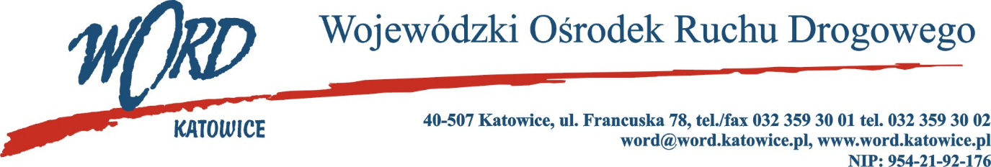
Postępowanie o udzielanie zamówienia publicznego o wartości poniżej 130.000 zł.
Katowice, dnia 3.02.2023 r.
AT-ZP.261.34.6.2023.ŁŻ
Informacja z otwarcia ofert w dniu 3.02.2023 r.
Dotyczy: informacji z otwarcia ofert w dniu 3.02.2023 r. o godz. 10.30 w postępowaniu pn. „Badania lekarskie dla pracowników Wojewódzkiego Ośrodka Ruchu Drogowego w Katowicach.”
W przedmiotowym postępowaniu ofertę złożyli Wykonawcy:
Lp. | Wykonawcy | Łączna cena brutto | Ilość punktów | Czas reakcji podmiotu świadczącego usługę badań okresowych dla pracowników Wojewódzkiego Ośrodka Ruchu Drogowego w Katowicach od momentu dostarczenia/przesłania drogą elektroniczną skierowania wystawionego przez Zamawiającego | Ilość punktów | Czas reakcji podmiotu świadczącego usługę badań wstępnych oraz kontrolnych dla pracowników Wojewódzkiego Ośrodka Ruchu Drogowego w Katowicach od momentu dostarczenia/przesłania drogą elektroniczną skierowania wystawionego przez Zamawiającego | Ilość punktów | Suma punktów
1 | PZU Zdrowie S.A. Oddział Centra Medyczne FCM w Warszawie ul. Młyńska 23, 40-098 Katowice NIP: 5272663852 | 1115,00 | 70,00 | Do 10 dni roboczych | 5 | Od 2 do 3 dni roboczych | 15 | 90
Najkorzystniejszą ofertę złożyła firma PZU Zdrowie S.A. Oddział Centra Medyczne FCM w Warszawie ul. Młyńska 23, 40-098 Katowice NIP: 5272663852 i z tą też firmą zawarta zostanie stosowna umowa.
Dyrektor WORD Katowice
Krzysztof Przybylski

